ΠΑΝΕΠΙΣΤΗΜΙΟ ΚΡΗΤΗΣ  ΣΧΟΛΗ ΕΠΙΣΤΗΜΩΝ ΥΓΕΙΑΣ  ΤΜΗΜΑ ΙΑΤΡΙΚΗΣ | UNIVERSITY OF CRETE  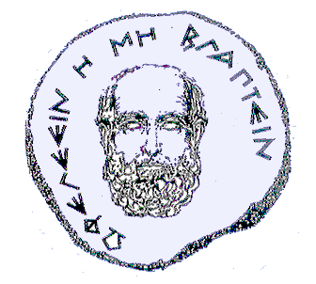  SCHOOL OF ΗEALTH SCIENCES FACULTY OF MEDICINE
T.Θ. 2208 Ηράκλειο Κρήτη | P.O.Box 2208 Heraklion Crete, Greece

Α Ν Α Κ Ο Ι Ν Ω Σ Η

Σας ενημερώνουμε ότι την Πέμπτη 4 Μαΐου 2017 και ώρα 13:30 θα πραγματοποιηθεί στην αίθουσα «Άγγελος Κρανίδης» του Τμήματος Ιατρικής της Σχολής Επιστημών Υγείας, η κοινή Συνεδρίαση Εκλεκτορικού Σώματος και Γενικής Συνέλευσης της Σχολής Επιστημών Υγείας του Τμήματος Ιατρικής για την εκλογή Καθηγητή στη βαθμίδα του Επίκ. Καθηγητή με γνωστικό αντικείμενο «Ορθοπαιδική με έμφαση στη Σπονδυλική Στήλη» στον Τομέα Χειρουργικής, με υποψήφιους την Λέκτορα του Τμήματος Ιατρικής της Σχολής Επιστημών Υγείας κ. Καλλιόπη Αλπαντάκη, η οποία αιτήθηκε την εξέλιξή της και τον κ. Λυκίσσα Μάριο-Νικόλαο.

Ηράκλειο, 26 Απριλίου 2017

